**贵州大学公共管理学院第二期暑期研究方法培训**

**《文本分析与机器学习》**

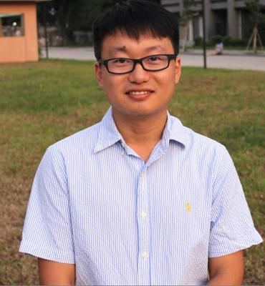主讲人：中山大学政治与公共事务管理学院

郑跃平 讲师、博士

主持人：贵州大学公共管理学院

黄其松 教授、院长

时 间：2017年7月22日14:30--17:30

地 点：中国文化书院（勉学堂）

**主讲人简介**

美国罗格斯大学博士，中山大学政治与公共事务管理学院讲师，中山大学中国公共管理研究中心研究员。研究领域主要包括数字治理、大数据与公共治理、移动政务、智慧城市、公民参与等。在Government Information Quarterly、Administration & Society、Public Organization Review等刊物中发表多篇论文。

**主讲内容**

1. 文本分析概况
2. 词频统计与词云制作
3. 关键词提取与主题模型
4. 机器学习概述
5. 分类及聚类算法
6. 时间序列分析 贵州大学公共管理学院

2017年7月22日